电容电感测量装置
摘要：本系统基于TI公司的MSP432，设计并制作了一个电感及其品质因数Q、电容及其损耗角正切D的测量装置。系统主要以FPGA为核心控制器，采用数字相敏检波技术实现，分为DAC模块、数字相敏检波模块、AD采样模块、显示模块等部分。FPGA控制DAC输出正弦波作为被测网络的激励源，双路ADC分别采集被测网络两端的信号，FPGA对采样数据做数字相敏检波运算，运算结果通过SPI接口传送给MSP432，显示在串口屏上，完成一次运算小于1s。可计算得出10uH～100uH电感及其品质因数Q、1nF～100nF电容及其损耗角正切D。上述测量值相对误差绝对值小于等于5%，系统稳定可靠，操作简单，人机交互界面友好，大部分指标达到题目发挥部分要求。
关键词：数字相敏检波；FPGA；阻抗分压；阻抗测量

一、系统方案

1.1 方案比较与选择
仔细分析题目要求，题目要求测量电容及电感参数，由于题目对测量范围和测量精度要求较高，且在不同的频率下，阻抗表现出来的容性和感性不同，给测量方法和数据处理提出了很高的要求。考虑了以下几种方案：
- 测量法的选择与分析
方案一：自动平衡电桥法。自动平衡电桥法基于电桥平衡的原理，通过调整电桥的参数，使得电桥平衡状态中的电流为零，从而测量未知阻抗。电桥法可以提供较高的测量精度，适用于广泛的电容和电感值测量范围，而本题测量范围较大，可选用自动平衡电桥法。
方案二：谐振法。该方法优点在于测量电容和电感值的过程相对简单，只需要测量谐振频率即可，但是在不同频率下被测网络呈现的容性和感性会随之变化，题目要求测量范围大，系统电路复杂难以设计与制作。
方案三：伏安法。伏安法测量原理是基于阻抗的定义，即已知阻抗的矢量电压和矢量电流，通过矢量电压与矢量电流之比即可求得阻抗，进而确定被测参数。但是伏安法的测量精度受到电压和电流测量的精度限制，以及电压与电流的相位差影响。在低信噪比或高噪声环境下，测量精度可能会降低。而本题要求误差范围在5%以内。
综合考量题目的各项要求与系统设计制作的复杂程度最终选择采用方案一。
- 数据处理选择

1.1.1 激励源部分
方案一 :采用DDS信号源模块。采用DDS直接频率合成。此方案输出波形稳定，但是在1kHz~100kHz范围内，产生的激励信号与同相正交信号同频复杂，采样点无法控制。
方案二 :采用振荡电路生成所需波形。采用振荡电路生成所需波形，该方案硬件复杂，相位稳定性难以保证，且难以生成两路正交的信号。
方案三 :采用DAC模块。此方案简单易行，输出波形稳定，频率精度高，且能够保证相位准确频率，且可直接在FPGA内部产生与激励源同步的同相信号和正交信号。
方案比较：综上考虑，本系统激励源部分的方法采取方案三。

1.1.2 检波模块
方案一 :数字相频检波。数字相敏检波(DPSD)主要采用高速ADC采集模拟正弦信号,并与参考的数字正弦信号相作用，以数字方式实现相敏检波。DPSD算法对谐波信号和有源器件引起的随机噪声具有很强的抑制能力、更大的灵活性、更高的精度和更好的线性度等优点。
方案二 :模拟相频检波。模拟相敏检波技术中，通常以模拟乘法器和低通滤波器为核心。矢量电压信号经过模拟乘法器分别与一对正交的基准信号相乘，经过低通滤波后得到的直流分量即为相应的投影。但因模拟相敏检波技术中存在诸多缺点，比如乘法器线性度差、放大器零漂及低频响应差等，易受低频噪声、温漂、失调电压及电流等因素的干扰，这使得测量精度受到限制。
方案比较：综上所述,方案一能较好的满足设计要求,最终选择方案一。

1.2 系统总方案描述
电容电感测量装置分为五个独立的功能模块：DAC模块、数字相敏检波模块、AD采样模块、显示模块等。整个系统由FPGA控制，FPGA调用DDS的IP核生成正弦波ROM表，控制DAC产生激励信号输入被测网络，同时控制ADC将经过I/V变化的信号进行采集，采集的数据在FPGA内部进行数字相敏检波，通过SPI传送给MSP432,处理完成的数据在MSP432的控制下显示在串口屏上显示。其中串口屏还可在MSP432的控制下进行挡位切换，完成了系统界面的显示和交互操作。系统框图如图1所示。

图1 系统总体方案框图

二、理论分析与计算

2.1 理论分析

2.1.1 阻抗分析
阻抗是表征一个元器件或电路中电压、电流关系的复数特征量，可表示为
式中，为复数阻抗；为复数电压；为复数电流；R为复数阻抗的实部(即电阻分量)；X为复数阻抗的虚部(即电抗分量)；为复数阻抗的绝对值(或模值)，;为复数阻抗的相角(即电压U与电流I之间的相位差)。它们之间在复平面上的关系如附图1。

2.1.2 自由轴法原理
自动平衡电桥法的原理图如图1所示，其中为待测阻抗，为标准电阻根据运放的“续断”特性，待测阻抗和标准电阻相串联，由欧姆定律可知，待测阻抗：。
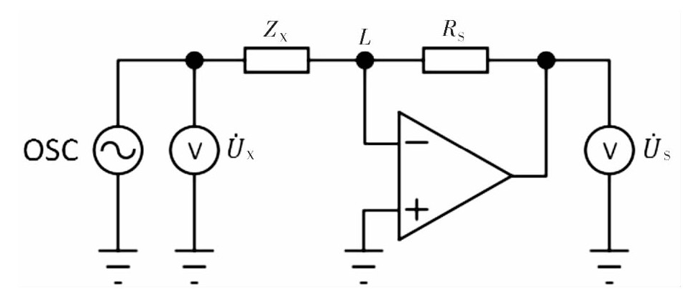
图2 自动平衡电桥法原理图
在自由轴法中，2个正交的基准相位信号与标准电阻两端的电压在相位上没有关系，可任意选取待测阻抗、标准电阻两端的矢量电压在自由轴中的矢量图如图2所示。
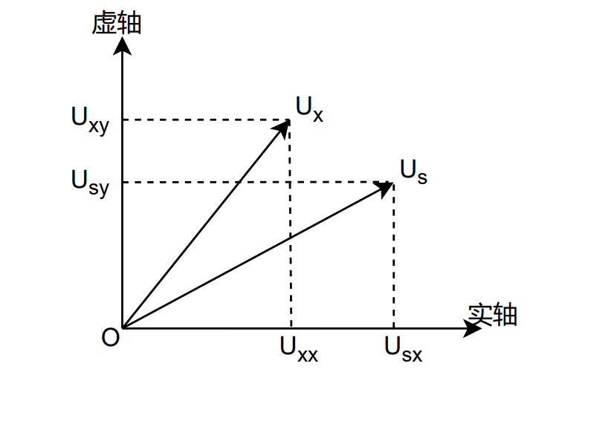
图3 自由轴法矢量关系图
矢量图中，矢量的实部、虚部分量分别为，矢量的实部、虚部分量分别为则：
综合上述式子可得：
式中可以看出，只要知道两个矢量电压在参考坐标上的投影，经过简单的运算即可求出被测件阻抗。除了可以得到参数L、C、R以外，还可以方便的计算出损耗因子D和品质因数Q。

2.1.3 数字相敏检波模块
为了获得矢量电压在参考坐标上的投影，需要用到相敏检波(DPSD)技术。数字相敏检波的基本原理是对待测信号进行采样，并将采样值与一对正交的基准值进行乘累加并取平均，求出其同相分量与正交分量。令被测信号的表达式如下：
式中：A为幅度；为相位；；为有源器件带来的高斯白噪声、谐波噪声及外部与被测信号不相关的随机噪声。
图4 数字相敏检波原理图
当信号频率较宽时由于噪声与正弦信号不相关，所以，推导如下：
由于数字相敏检波对谐波和随机噪声等有很强的抑制作用，在信噪比不高的情况下也能很好地分离出信号的幅度与相位，数字相敏检波技术原理图如图4。

2.1.4 DPSD内部参考信号的产生
令FPGA内部的DDS的相位累加器信号与正弦信号存在严格的时序关系，因此可将内部相位累加器信号输出作为ADC的采样时钟，可避免相位计算误差，DDS相位累加器最高位Addr[M-1]与正弦波频率一致，Addr[M-1]上升沿对应正弦波相位零点，若一周期要采样8个点，输出Addr[M-3]即可，原理图如附图5所示。
图5 相位累加器时序图

三 电路与程序设计

3.1 电路设计

3.1.1 模数转换DAC模块
由于DDS的数据输出频率为100MHz，所以DAC的转换速率必须大于100Msps。设计所用高速DAC902的转换速率为165Msps，满足对速率的要求。同时，其有效分辨率为12位，转换精度高，输出波形误差小。考虑到DAC902为差分电流输出型，差分电流的最大值为20mA，输出端接100Ω负载，然后通过电压反馈型运算放大器AD8021进行放大，AD8021的小信号带宽为200MHz。 DAC902为高速D/A转换器，电路布线时应充分考虑到数字地、模拟地及数字电源、模拟电源的隔离问题，有效降低电路系统噪声，使有效信号输出免受干扰。电路如图2所示。
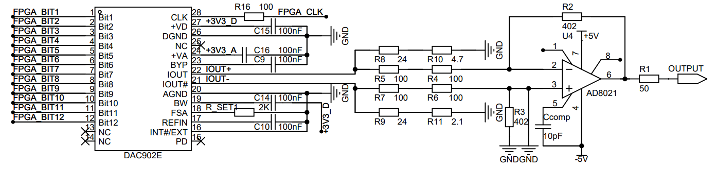
图6 DAC902原理图

3.1.2 被测网络
为了进行电容电感一定范围内的测量，分别制作1nF~100nF和10uH~100uH的电容电感被测网络，以判别测量效果。电路如图7所示，电容档分别选取1nF、15nF、22nF、33nF、47nF、68nF、82nF、100nF,电感同理。
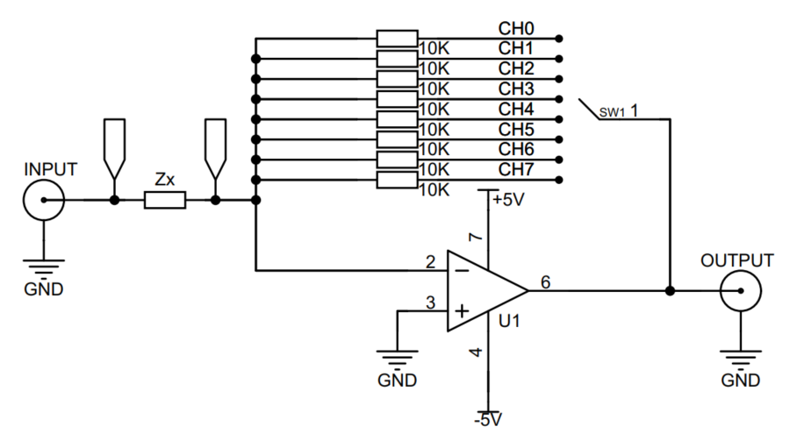
图7 被测网络

3.1.2 AD检波模块
为了提取出数字相敏检波的幅值，采用AD检波模块，可选取AD637， AD637是一款精密均方根转换器，用于准确测量交流信号的均方根值，可精确测量交流信号幅度的应用，可以适应不同的交流信号，该转换器具有低失真特性，有助于保持信号的纯度和准确性。使用AD637进行幅值检波。

3.1 软件设计
在系统上电之后，程序首先对各个功能模块进行开机初始化，按下启动按键后，各个模块开始工作，FPGA进行DAC转换产生激励信号，在FPGA中采用相敏检波法提取出幅值和相位，再使用SPI通讯将该数据值发送给单片机进行浮点计算，得到阻抗值。同时采集信号在MSP432的控制下切换继电器及串口屏显示。软件流程图如附图2。

四 测试方案与测试结果

4.1测试仪器
表4.1 测试仪器及型号
仪器名称 | 型号 | 主要指标
直流稳压源 | SIGLENT SPD3303C | 32V/3A
数字存储示波器 | SIGLENT SDS 1102X-E | 100MHz/双通道
函数发生器  阻抗分析仪 | RIGOL DG4162  TH2839 | 160MHz/双通道  10MHz/精度0.1%

4.2 测试方案与结果
使用TH2839测得多个电容电感真实值及其D，Q值后接入待测网络，示波器接入预留的检测测试频率信号输出接口。系统输出100kHz测试频率信号，切换待测网络，同步记录串口屏显示的系统测量值可得以下表。

4.2.1电容测试
已知在一定频率下
输入1kHz～100kHz范围内的正弦波作为待测信号，测试系统的频率测量精度，测量数据如下，当绝对误差小于0.001％的时候，认为误差为零。
表4.2 电容容值测量范围及精度测试表
频率/Hz | 1Hz | 100Hz | 100KHz | 1MHz | 10MHz | 15MHz
0.01V测量值 | 1 | 100 | 100000 | 1000001 | 10000010 | 15000012
0.01V相对误差 | 0% | 0% | 0% | 0% | 0% | 0%
0.05V测量值 | 1 | 100.001 | 100002 | 1000005 | 10000007 | 15000010
0.05V相对误差 | 0% | 0% | 0% | 0% | 0% | 0%
0.1V测量值 | 1 | 100 | 100000 | 1000002 | 10000005 | 15000005
0.1V相对误差 | 0% | 0% | 0% | 0% | 0% | 0%
0.2V测量值 | 1 | 100.001 | 100000 | 1000000 | 10000000 | 15000007
0.2V相对误差 | 0% | 0% | 0% | 0% | 0% | 0%
0.8V测量值 | 1 | 100 | 100001 | 1000000 | 10000000 | 15000012
0.8V相对误差 | 0% | 0% | 0% | 0% | 0% | 0%
1V测量值 | 1 | 100 | 100000 | 1000000 | 10000000 | 15000010
1V相对误差 | 0% | 0% | 0% | 0% | 0% | 0%
测试结果表明，被测信号频率在1Hz~15MHz内、有效值电压范围在1mV~1V内，测量相对误差的绝对值不大于10⁻⁴，满足题目要求。

4.2.2电感测试
已知在一定频率下
输入1kHz～100kHz范围内的正弦波作为待测信号，测试系统的频率测量精度，测量数据如下，当绝对误差小于0.001％的时候，认为误差为零。
表4.3 电感感值测量范围及精度测试表
频率/Hz | 100Hz | 1KHz | 100KHz | 500KHz | 1MHz
0.05V测量值 | 2.00006ms | 199.85μs | 2.0001μs | 0.10005μs | 200.10ns
0.05V真实值 | 2ms | 200μs | 2μs | 0.1μs | 200ns
0.05V相对误差 | 0.030‰ | 0.075‰ | 0.005‰ | 0.05‰ | 0.005‰
0.1V测量值 | 3.001ms | 300.01μs | 2999.78ns | 700.22ns | 299.70ns
0.1V真实值 | 3ms | 300μs | 3μs | 0.7μs | 300ns
0.1V相对误差 | 0.033‰ | 0.0033‰ | 0.074‰ | 0.087‰ | 0.10‰
0.5V测量值 | 4.9985ms | 499.95μs | 5000.32ns | 1099.91ns | 500.02ns
0.5V真实值 | 5ms | 500μs | 5μs | 1.1μs | 500ns
0.5V相对误差 | 0.030‰ | 0.01‰ | 0.065‰ | 0.083‰ | 0.004‰
1V测量值 | 8.0010ms | 800.02μs | 8000.45ns | 1600.12ns | 800.066ns
1V真实值 | 8ms | 800μs | 8μs | 1.6μs | 800ns
1V相对误差 | 0.0125‰ | 0.0025‰ | 0.056‰ | 0.076‰ | 0.082‰
测试结果表明，时间间隔的测量精度达到了10⁻³，满足指标要求。

五 结论
系统以FPGA控制核心，设计并制作了一个电感及其品质因数Q、电容及其损耗角正切D的测量装置。经测试，本系统完成了题目的所有基本要求与部分发挥要求。可计算得出10uH～100uH电感及其品质因数Q、1nF～100nF电容及其损耗角正切D。上述测量值相对误差绝对值小于等于5%，系统设置固定测量频率在短时间内完成测量。系统稳定可靠，操作简单，人机交互界面友好。

六、参考文献
[1]全国大学生电子设计竞赛组委会.全国大学生电子设计竞赛获奖作品选编[M].北京：北京理工大学出版社，2013.
[2] 胡仁杰，堵国樑.全国大学生电子设计竞赛优秀作品设计报告选编（2013年江苏赛区）[M].江苏：东南大学出版社，2014.
[3] 劳五一，劳佳.模拟电子技术[M]，北京：清华大学出版社，2015.
[4] 高吉祥.全国大学生电子设计竞赛系列教材(第5分册)：电子仪器仪表设计[M].北京：高等教育出版社，2013.

附录1 电路图

图1 阻抗的矢量图
图2 软件流程图

